

Nieuwsbrief
Basisschool Groot Nijeveld Donderdag 11 september 2008
nummer 2

Agenda voor de komende 2 weken:
11 sept. do. |  | Nieuwsbrief 2
12 sept. vr. |  | Groep1-2-3 roostervrije dag  Schoolverpleegkundige vanaf 12 sept.in groep 7
16 sept. di. | 13.15 – 15.00 u.  19.00 – 20.00 u. | Piramide Thuis Thema: Kleur en vorm  Informatieavond  Groep 7 begint met fotografieproject
25 sept. do. |  | Nieuwsbrief 3

De komende 2 weken zijn jarig:
Naam | Verjaardag | Groep | Leeftijd
Efecan Yalin | zondag 14 september 2008 | D3MS | 7
Fouad Lamsettef | zondag 14 september 2008 | T4NH | 8
Mohammed El Moussaoui | woensdag 17 september 2008 | T6JV | 10
Azize Goktas | vrijdag 19 september 2008 | T8JM | 12
Hatice Goktas | vrijdag 19 september 2008 | T8JM | 12
Raymond Long | vrijdag 19 september 2008 | T8JM | 11
Damiën Wouters | zondag 21 september 2008 | D2BB | 5
Abdikhani Mohamed | donderdag 25 september 2008 | T6JV | 9
Proficiat!!

Hiep hiep hoera!!

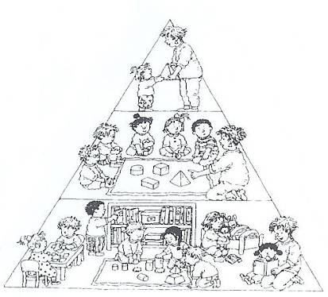

PIRAMIDE THUIS middagen voor de kleuters.
Alle ouders hebben de data gekregen van de Piramide Thuismiddagen.
Wij vinden het erg fijn en belangrijk dat er zoveel mogelijk ouders komen.
Wij weten ook dat er een aantal ouders verplicht naar Nederlandse les of een andere cursus gaan. Van juf. Lia kunt u een brief krijgen waarin gevraagd wordt of u de middag van Piramide thuis vrij kunt nemen. U bent dan op de school van uw kind waar we met elkaar Nederlands praten.

Voor de ouders met jonge kinderen hebben we een oppasmogelijkheid op school.

We hopen op dinsdagmiddag 16 september heel veel ouders te ontmoeten.
Groeten van Joke, Betty, Angelien, Lia, Aysel, Nuray en Ikram.

De man van de Gelderlander
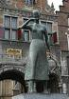
Er kwam een man bij ons in de klas van de Gelderlander.
Hij gaf ons informatie over Nijmegen.
En over het verleden zoals de Romeinen in het valkhof museum zie je opgravingen van de Romeinen zoals borden en pannen
Hij liet ons plaatjes zien het waren mooie plaatjes en tekeningen.
Hij vertelde dat Marieke van Nimwegen niet bestond.)☹

GROETJES GILDO&DYLAN
De natuurtuin!

We zijn donderdag 4 September naar de natuurtuin in de goffert geweest.
We gingen op de fiets en toen we daar waren was er een vrouw die legde ons alles uit over de natuurtuin en vertelde ze wat we moesten doen.
We gingen toen naar het moeras in de natuurtuin.
We kregen een emmer en een thermometer we moesten de water meten en de lucht.
En toen kregen we een emmer en een netje waarmee we diertjes moesten vangen.

Toen alle groepjes de diertjes hadden gevangen, mochten we ze bekijken met een microscoop en een vergrootglas.
Om uit te zoeken welke diertjes we hadden gevangen.
De meeste kinderen hadden: stekelbaarsjes,staafwandjes,postslak,rugzwemmertjes ,mossellen en poelslakken.
En we willen heel erg bedanken aan de moeder van Samira dat ze mee is gekomen en natuurlijk ook aan:Ayoub (kleine broertje van Samira),juf Joyce en alle begeleiders van de natuurtuin.

GROETJES VAN NILAY EN IMAN.

Natuurtuin,
We waren donderdag 4 September,
naar de Natuurtuin gegaan.
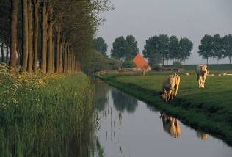
We gingen daar met de fiets heen.
We waren in 3 groepen gesplitst.
Een groep ging met Juf Joyce,
eentje met Coba moeder van Samira
en eentje met juf Beertje werkte

zelf bij de Natuurtuin.
We gingen beestjes vangen in een rivier.
En we hadden meer opdrachten gedaan.
Toen we de beestjes hadden gevangen,
Gingen we een onderzoekje doen,
Met een Microscoop en een Vergrootglas.
☺ Groetjes aynur en dilhan ☺

Donderdag 18 september --- Landelijke actiedag:

Natuurlijk doen we weer mee! Veilig naar school!!!!!

Weet u het nog op de Dobbelmannweg?
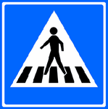
-Niet parkeren voor de school!
-Oversteken bij het zebrapad!
-De fietsen voorbij de ingang parkeren!
-Uw kleuter ophalen?
Op de speelplaats gaan staan!


Het jeugdsportfonds is bestemd voor kinderen tot 18 jaar die om financiële redenen (gezinnen met een minimum inkomen) geen lid kunnen worden van een sportvereniging. Met behulp van het jeugdsportfonds kun je toch lid worden van een sportvereniging. Je krijgt een bepaald bedrag om de contributie en sportkleding te betalen, zodat je bij een vereniging kunt sporten. Als je hier gebruik van wilt maken, kom dan naar juf Petra of juf Marieke.


VOOR DE KINDEREN VAN GROEP 1 T/M 4
OP WOENSDAGMIDDAG 24 SEPTEMBER
OP DE GOFFERTWEI!

Houd deze middag vrij! Brief volgt!

U KOMT TOCH OOK? Wilt u a.u.b. intekenen op de lijst op de deur van

Met vriendelijke groeten
Aysel Tozlu, Ikram Bounouh,
Nuray, Lia Janssen.

DE GOFFERTWEIDE OP STELTEN

Beste leerlingen, ouders/verzorgers,

Op woensdag 24 september organiseren de sportdocenten van Sportservice Nijmegen een spelletjesmiddag op de Goffertweide. Alle leerlingen van de groepen 1 t/m 4 van de basisscholen in Nijmegen zijn welkom!
Op deze middag zijn er van 13.30 tot 15.30 uur activiteiten te doen zoals: luchtkussens, voetbal, ballenbad en andere hele leuke spelletjes.
Je kunt tussen 13.30 en 15.30 uur komen en gaan wanneer je wilt.

Voor wie: Groep 1 t/m 4
Wanneer: Woensdag 24 september 2008
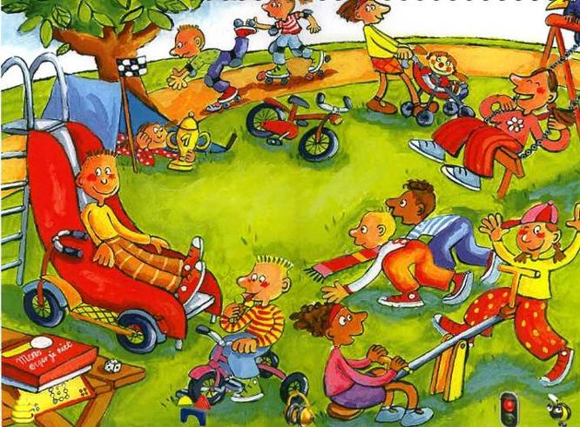
Hoe laat: Van 13.30 tot 15.30 uur
Waar: Op de Goffertweide
Kosten: Gratis!!!

Bloemen uit onze schooltuin!
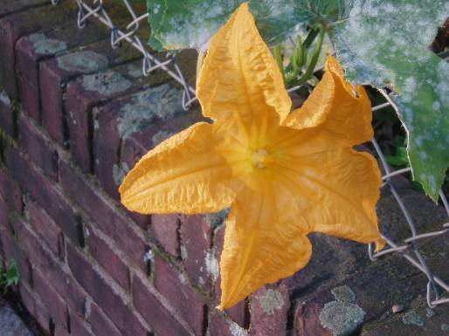
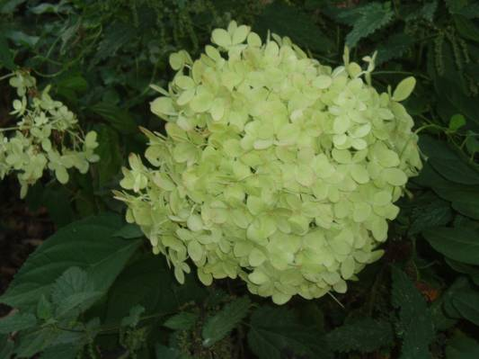
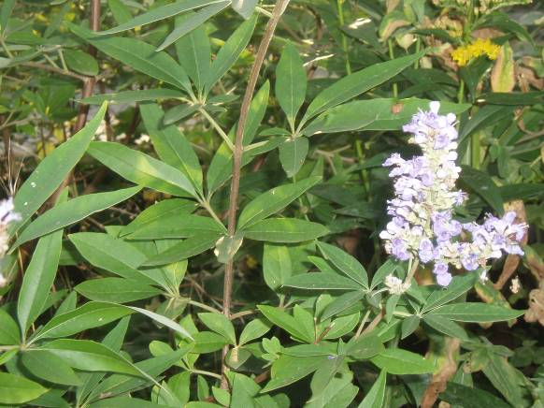
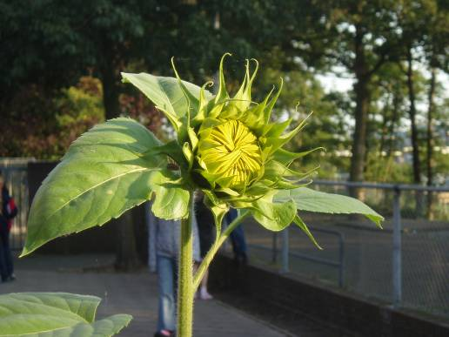

KLEURPLAAT
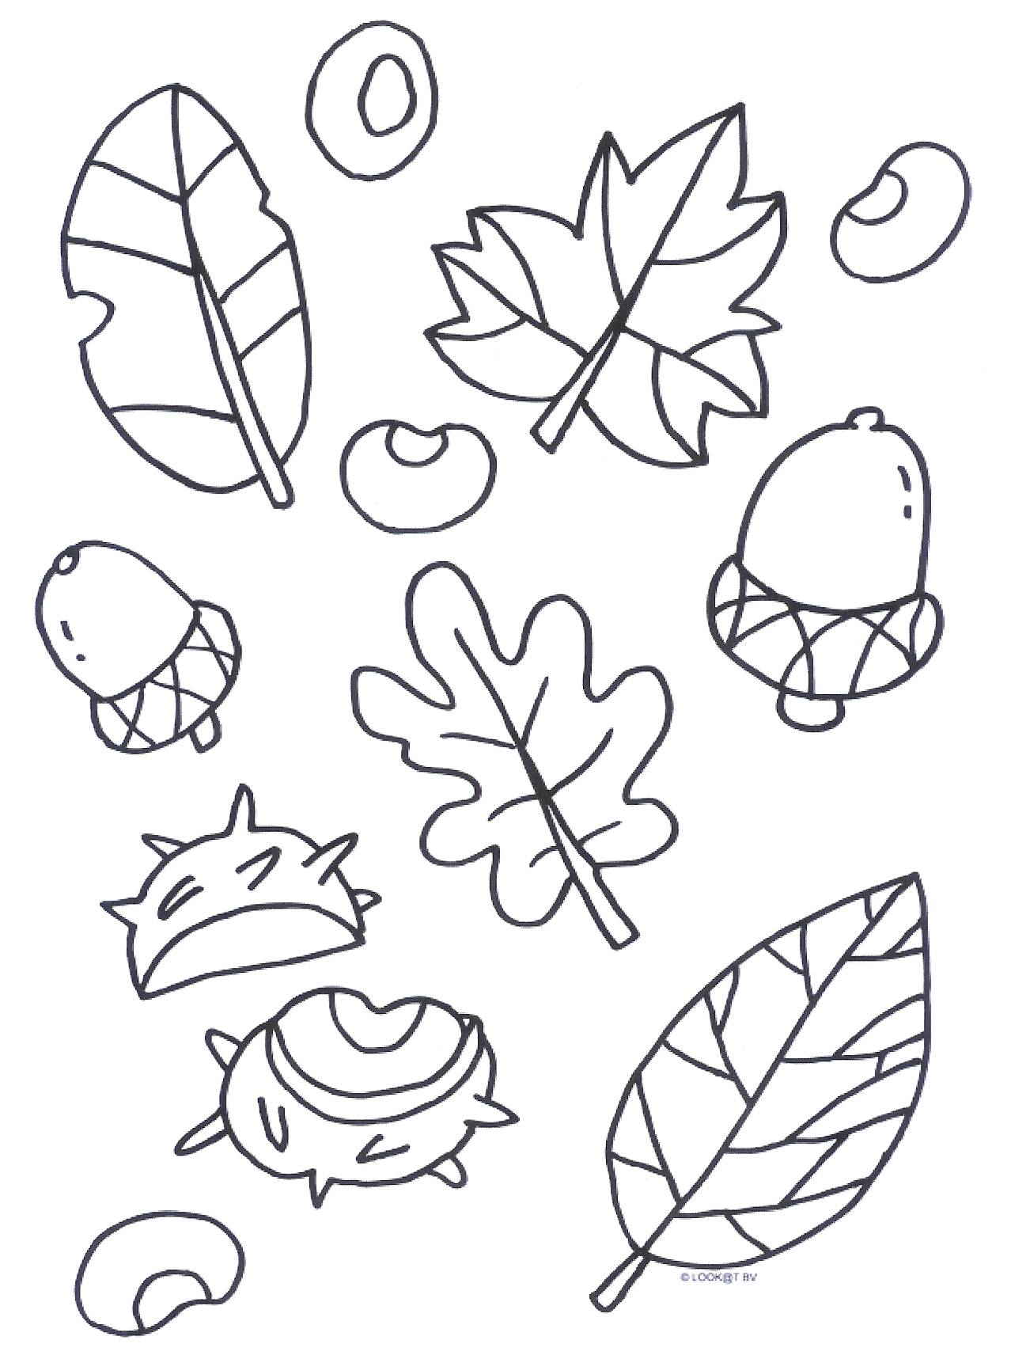
OPLOSSING WOORDZOEKER NO.1
T A A R P N E K E O B H S D L I R Y C X
1. BOEKENPRAAT
2. FESTIVAL
3. HUISKAMER
4. KLEURWEDSTRIJD
5. MAROKKO
6. SCHOOLJAAR
7. SPONSORLOOP
8. VAKANTIE
9. VRIJWILLIGER
10. WEBSITE

H J G Q U Y O U I U B C L J X B E M B P
B S V D K F J V L S H B F C S L G I I I
E I T N A K A V U O R C U M A N I V W N
D R D J U D V L O H S A E Q N L L T L S
E T I S B E W L E S N Z F M V N L Q L N
V T C M L V J N U B N A T V E E I A Z A
Z Y Q O I A C S O R M L R U A J W P P C
U J E X A H R K F O E X A U X I J H J I
A Q E R I T J S W W B Q H V H Y I Y Y E
F L O C A M M K E X N R U G I J R P L D
M A R O K K O N E E A U U K F T V Q B H
Z Q L A A Y O X E I E C L D E B S B Y A
P O O L R O S N O P S Z B Y E N Z E Z C
X R Q B D R S H U I S K A M E R X O F O
S D P S V E R G C Z R F T Y H Y V X Y Z
K L E U R W E D S T R I J D G K O W P L
C J Y F X Z C B P O U Z X I Q G C C O A
L Q O M Y L J K J T U K Q N C Y C D L K
M A A J W M B E X C F W K A I D B U C T

WOORDZOEKER NO.2
1. ACTIEDAG
2. GELDERLANDER
3. GOFFERTWEIDE
4. MICROSCOOP
5. MOERAS
6. NATUURTUIN
7. ROMEINEN
8. SPORTEN
9. THERMOMETER
10. VERGROOTGLAS

B Z W F P T S Y L W I J Y J B T C Y C I
T I K R H H A A D R O M E I N E N Z Z S
E W P N C H R X Y Z J U E X E C N J K Q
H B K P U T E D C L O R Z N H V Y U G Y
V N D G F U O I A G Z E I S O X V A I B
L P L K O W M S J O N H K R X B E N H I
H T A G M M D E I J H H E G P W R N L O
N A T U U R T U I N J W H W H T G V V Z
E Y K W E N K R L B C E R I P C R U L C
S P O R T E N G M D Z X A H F J O M Q C
Z Y W H F Z S X A T T Z Q W X F O E V P
X B L Z E H Y L K A S J X P X G T Y O X
E D I E W T R E F F O G V X D D G O S V
G A D E I T C A C R O I X T W O L Q M O
P O O C S O R C I M H E S J P N A O Q R
R E D N A L R E D L E G U F G G S C J V
R E T E M O M R E H T T E O E B N C A H
T Z Y A D E P T M E B H C R S Z G T C O
T X B R P T H P H V B W Z I A T E Q Q J
K W I L O I O H X W J T Y X Z S A F Y S

